8.2.9 采取措施降低热岛强度。（10分）
1 得分自评
序号 | 评价内容 |  | 评价分值 | 自评得分
1 | 场地中处于建筑阴影区外的步道、游憩场、庭院、广场等室外活动场地设有乔木、花架等遮阴措施的面积比例 | 居建达30%  R公建达10% | 2 | 2
1 | 场地中处于建筑阴影区外的步道、游憩场、庭院、广场等室外活动场地设有乔木、花架等遮阴措施的面积比例 | 居建达50%  R公建达20% | 3 | 2
2 | 场地中处于建筑阴影区外的机动车道，路面太阳辐射反射系数不小于0.4，或设有遮荫面积较大的行道树的路段长度超过70% |  | 3 | 3
3 | 屋顶的绿化面积、太阳能板水平投影面积以及太阳辐射反射系数不小于0.4的屋面面积合计达到75% |  | 4 | 0
合计 |  |  | 10 | 5
2 评价要点
室外活动场地内的遮荫措施有：R乔木 R构筑物（类型 屋檐 ）以上皆无。
类型 | 项目 | 数值
场地内遮荫措施 | 户外活动场地面积（m²）
场地内遮荫措施 | 户外活动场地内乔木遮荫措施的面积（m²）
场地内遮荫措施 | 户外活动场地构筑物遮荫措施的面积（m²）
场地内遮荫措施 | 户外活动场地内有乔木、构筑物遮荫措施的面积比例（%）
路面太阳辐射反射系数 | 处于建筑阴影区外的机动车道、路面面积（m²）
路面太阳辐射反射系数 | 太阳辐射反射系数不低于0.4的机动车道、路面面积（m²）
路面太阳辐射反射系数 | 太阳辐射反射系数不低于0.4的机动车道、路面所占比例（%）
路面太阳辐射反射系数 | 行道树的路段总长度（m）
路面太阳辐射反射系数 | 设有遮阴面积较大的行道树的路段长度（m）
路面太阳辐射反射系数 | 设有遮阴面积较大的行道树的路段长度所占比例（%）
屋面太阳辐射反射系数 | 建筑屋面面积（m²）
屋面太阳辐射反射系数 | 屋顶的绿化面积、太阳能板水平投影面积以及太阳辐射反射系数不小于0.4的屋面面积（m²）
屋面太阳辐射反射系数 | 屋顶的绿化面积、太阳能板水平投影面积以及太阳辐射反射系数不小于0.4的屋面面积所占比例（%）
3 证明材料
提交材料及要求：
1）室外活动场地遮阴设计，应包括规划总平面图、乔木种植平面图、乔木苗木表、日照分析报告、户外活动场地遮阴面积比例计算书；
2）地面遮阴设计，应包括道路交通组织、路面构造做法大样、道路用热反射涂料性能检测报告、机动车道遮阴及高反射面积比例计算书；
3）屋顶遮阴设计， 应包括屋面施工图、屋面做法大样、屋面涂料性能检测报告、屋面太阳辐射反射性能现场检测报告；屋面遮阴及高反射面积比例计算书。

实际提交材料：
总平图：
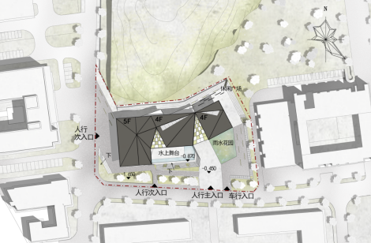

日照分析：
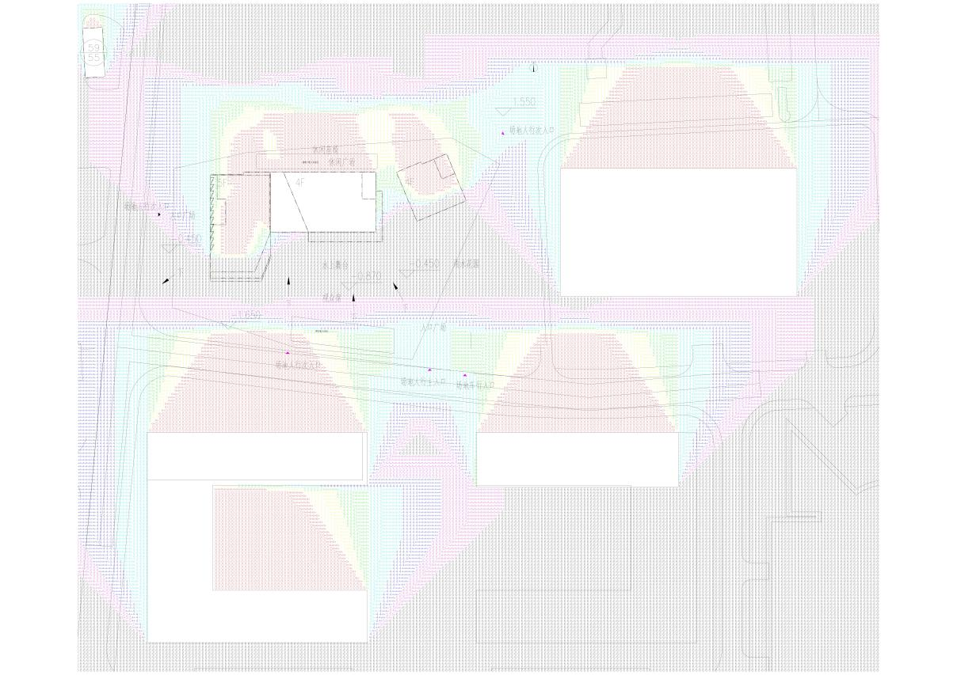
日照分析
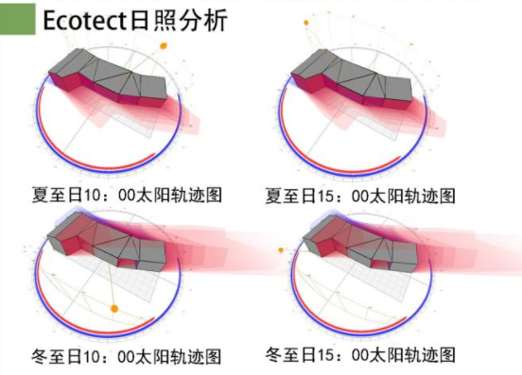建筑根据太阳轨迹和建筑阴影区域，以短边应对西晒，南侧以挑檐和横向百叶进行遮阳处理;冬季由于太阳高度角的改变，以及改变可活动遮阳百叶使建筑内部获得充足日照，檐下空间冬暖夏凉。
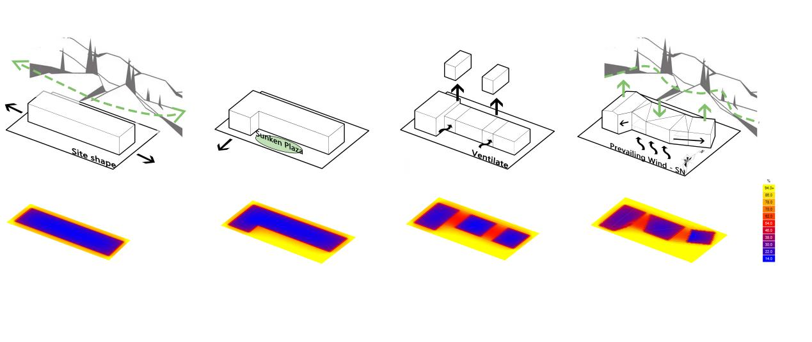体块演变及日照分析
通过Ecotect日照分析模拟可以得到:随着体块的拆解、形式的演变，最终得到了能有效缓解室内热环境的建筑。

